Отчет
организации «Пионер Дагестана»
МКОУ «Верхнегакваринская школа-сад»
на 2017-2018год.

№ | Мероприятия | Сроки | Ответственные
1 | Провели ремонт книг. Ненужные книги отнесли в чердак, вместе с учащимися. | Январь | Гасанова А.И.
2 | Провели конкурсную программу «А ну-ка Парни». Участвовали две команды «Красноармейцы» и «Защитники». Было восемь разных конкурсов. | Февраль | Гасанова А.И.  Магомедов М.С.  Сулейманов М.Д.
3 | Провели конкурсную программу «А ну-ка девушки». | Март | Гасанова А.И.  Османова З.М.
4 | Провели викторину «Что мы знаем о космосе». | Апрель | Гасанова А.И.
5 | Приняли четвероклассников в пионеры. | Май | Гасанова А.И.

Старшая вожатая:_______________/Гасанова А.И./
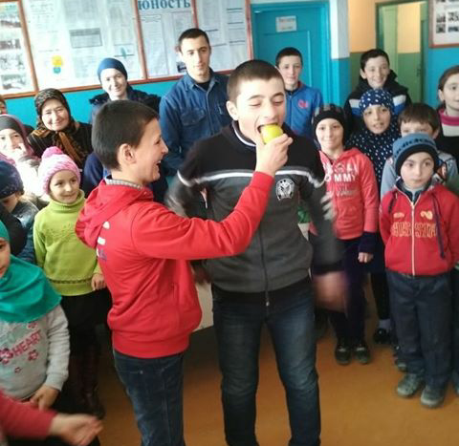
Конкурсная программа «А ну-ка парни».

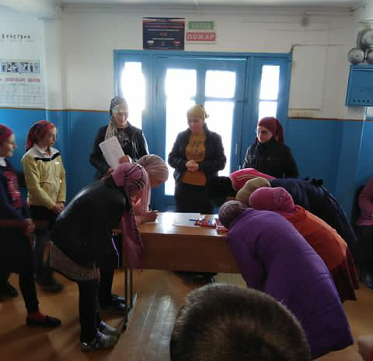
Конкурс «А ну-ка девушки».

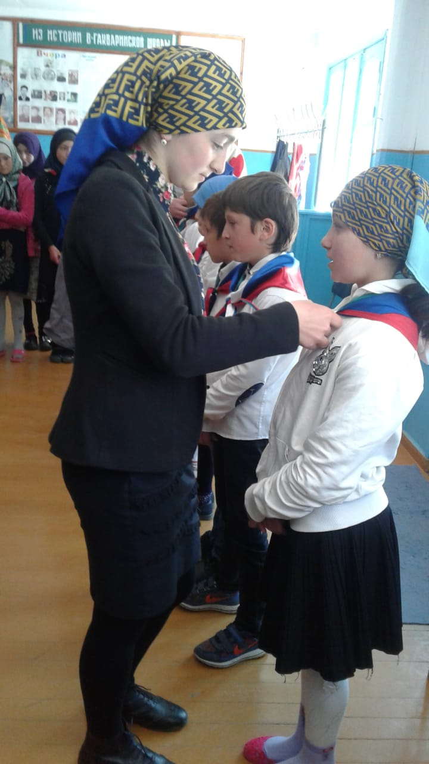
Принятие четвероклассников в пионеры.

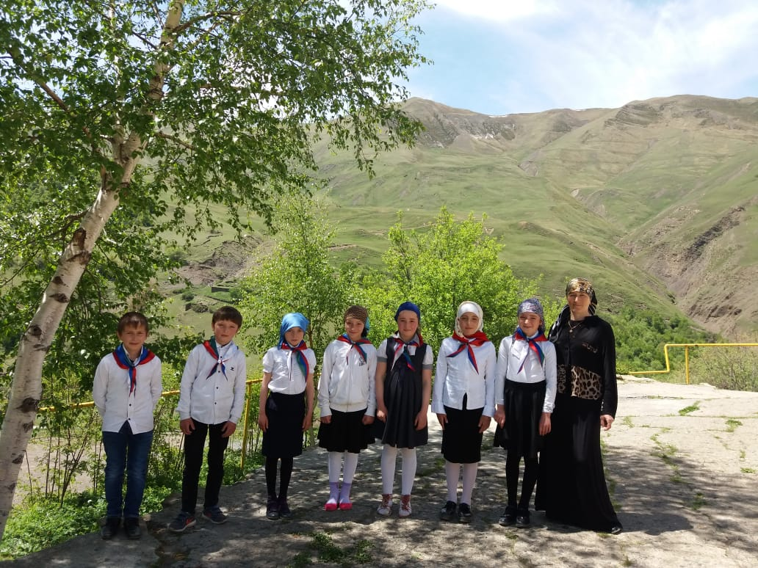
Старшая вожатая с пионерами.

